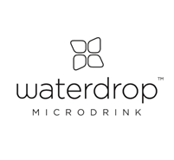

Tisková zpráva 26. 2. 2019

TZ – Ochutnejte sílu rozmanitých příchutí Waterdrop ve speciálním testovacím setu
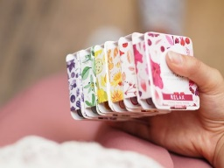
Jak vybrat tu pravou chuťovou variantu mikrodrinku Waterdrop, když má každá co nabídnout? Objevte mezi chutěmi Relax, Focus, Youth, Defence či Boost svého favorita. Díky speciálnímu Ochutnávkovému setu v praktickém, a navíc krásném designovém balení, to bude hračka.

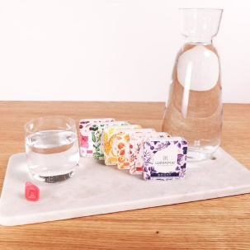
Ve 24 kapslích Ochutnávkového setu objevíte silného spojence na cestě za zdravým životním stylem. Ať už zůstanete věrní jedné příchuti, nebo budete kostky střídat podle nálady a potřeb. Vždy však svému tělu dopřejete hydrataci a sílu přírodních výtažků z ovoce a superfoods. Žádný cukr a konzervanty, jenom minimum kalorií, zato pořádná dávka vitamínů a antioxidantů. Jednu malou kostku mikrodrinku Waterdrop pak stačí hodit do vody. Během chvilky tak vytvoříte lahodný nápoj plný chuti a síly.

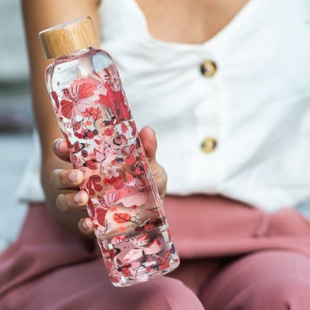
Vyberte si kromě své oblíbené chuťové variace také praktickou a ekologickou lahev. Z mnoha krásných designů Waterdrop sáhněte například po lahvi Relax, která nyní září na filmovém plátně. Oblíbily si ji totiž postavy z úspěšné komedie Ženy v běhu. Díky kvalitnímu borosilikátovému sklu definitivně zavrhnete jednorázové plasty. Tento typ skla je totiž lehčí a odolnější. Společně s termoobalem držícím chlad se skvěle hodí na cesty. Tečku krásnému designu od ilustrátorky Marushi Belle dodává bambusové víčko, které nejenom dobře těsní, ale také skvěle vypadá. Svůj mikrodrink tak můžete mít pořád po ruce, navíc v nepřehlédnutelném designu. Lahvi Relax o objemu 550 mililitrů zkrátka propadnete.

Dopřejte svému tělu i přírodě to nejlepší. Oživte vodu s mikrodrinkem Waterdrop! Prohlédněte si všechna balení i lahve v e-shopu na www.waterdrop.cz.

Ceny:
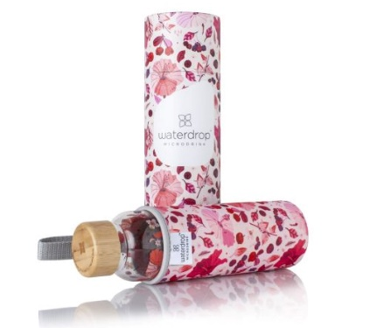
Ochutnávkový set - 378 Kč
Lahev Relax 550 ml, s termoobalem - 560 Kč

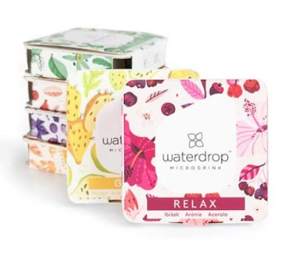

Kontakty:
Waterdrop mikrodrink
e-shop: www.waterdrop.cz
Instagram: @waterdrop_official
Facebook: @microdrinkwaterdrop

Mediální servis:
cammino…
Dagmar Kutilová
EMAIL: kutilova@cammino.cz
GSM: +420 606 687 506
www.cammino.cz

